
Het TOURJOURNAAL van
Vrijdag 22 juli 2016

De race tegen de klok………

In de etappe van gisteren hadden we de laatste tijdrit te doen. Leverde dat nog veel verschillen op……?

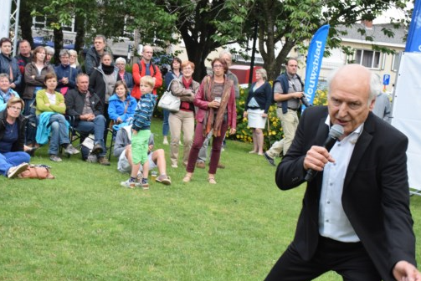
Intussen is het in ons kikkerlandje nog heerlijk warm. Een stuk beter in ieder geval dan eergisteren. En de komende dagen nog een paar graadjes minder, dan kun je tenminste ook nog lekker wat doen.

Felix had weer een uitdaging, want gisteren was het Palm Parkies in Bergen op Zoom op het Wilhelminaveldje. Felix er met vrienden naar toe, maar dat gaat weer wel van zijn schrijftijd van het Tourjournaal af…………………

Maar hij heeft wel lekker ‘Kom van dat dak af’ mee kunnen lallen. Want niemand minder dan Peter Koelewijn kwam de boel vermaken.

Maaruh……, was het in de Alpen dus een race tegen de klok. Bij Felix in Hét Toourspel van West-Brabant was het niet anders………

Gauw eerst naar……………

De rit van gisteren: donderdag 21 juli:
Tijdrijden………………………. Dan komt het secialisme weer boven drijven.
En lange tijd stond onze eigen Tommeke Dumoulin aan kop.
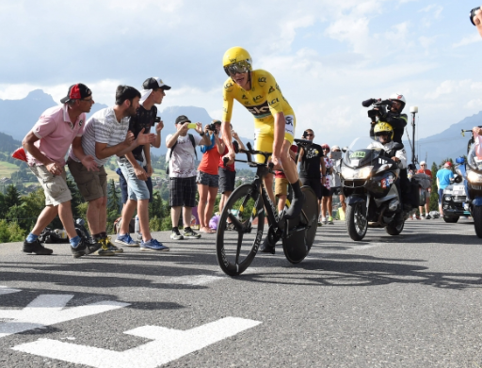
Toen de grote jongens werden weggeschoten was Richie Porte er als eerst bij om bij de eerste meting sneller te zijn dan Dumoulin, maar dat was alleen bij de eerste tijdmeting, later herstelde Dumoulin dat weer en bleef 1^{e,} ook op het einde.

Als laatste werd Christopher Froome los gelaten. Froome begon niet sterk, zo leek, want hij had bij punt 1 de 5e tussentijd. Maar gaandeweg bleek dat Froompie zijn tijdrit goed had opgebouwd. Hij liep in op Dumoulin. Bij het 3e meetpunt was ie sneller en bij de streep nog iets meer winst geboekt.

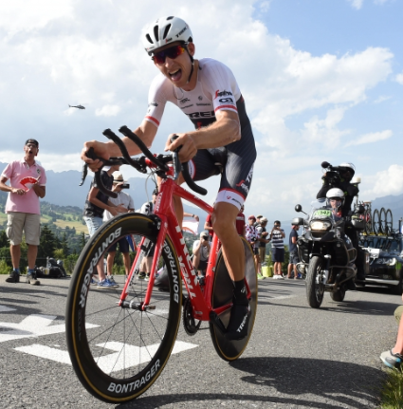
Froome rijdt een dijk van een tijdrit en is ontegenzeggelijk de beste. Froompie won met een tijd van 30’43, da’s 21 tikken sneller dan Dumoulin op plaats 2.

Derde is Fabio Aru en Richie Porte 4e. Zij verliezen allebei 33 seconden op Froome.

Mollema bouwde zijn race ook goed op. Uiteindelijk werd Bauke 17e op 1’25 van Froome. Yates was 2 seconden sneller en Quintana 15.
Froome houdt het geel Mollema 2 en Yates 3.

Intussen in hét peloton van Hét Tourspel van West-Brabant:

Kommer en kwel op de Ossendrechtseweg bij Mark Almekinders. Mark heeft weinig te vertellen deze Tour want Mark zihjn renners laten hem aardig in de steek; of heeft ie verkeerde keuzes gemaakt.

Maar toen Mark gisteren zag dat zijn Linda prijs had gereden…..

Hoi Felix,
Het was al een drama tour met hoofdletter D….… krijg ik dit ook nog over me ☹

Tja, da’s duidelijk, die heeft gisteren geen leuke dag gehad….., en vandaag…., en morgen…., en zondag……, en maandag. En komende maand en komende winter en de komende rest van het jaar.

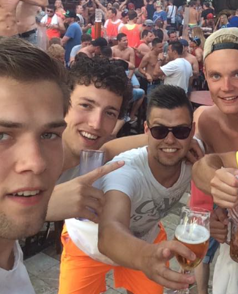
Daarna nog een reactie op Felix’ werk. Felix ging even verhaal halen op het werk bij Ellen Roedelof over de gesloten deur en de insinuaties die Ellen gemaakt had over Felix met zijn vrijgezellenleven…………… BEDENKELIJK ZEG!!! Maar Felix had het op moeten schrijven, want hij weet niet meer waar het over ging.
Maar da’s vaker tussen Felix en Ellen dat ze niet meer weten waar het over ging, of niet Ellepel?

In de app-groep werd door Garçonneke gemeld om 15.53 uur (ja net terug van vakantie en nog aan het accllimatiseren) dat Dumoulin 31’04 had gereden.

Nick Orlando meldde kort: Zeker niet goed genoeg

En Garçonneke, kenner die hij is: Dat denk ik ook niet. Froome rijdt misschien wel een 28ér of zo……
Stan wist wel beter: Nee joh, die heeft geen motortje of
Sfeerbeeld van Mallorca: Stan en Sander zo hoor; 10 seconden sneller misschien

Maar Felix wist wel beter hoe het zat met Garçonneke: Jij hebt wel erg veel gedronken op Mallorca denk ik hè Garçonneke. Een 28’er……..? Lachen met jou.

Garçonneke niet te beroerd: Oké…… een 29’er dan wellicht.

Tja, toen is Felix maar gestopt………………….

Dan de punten in de etappe van gisteren:
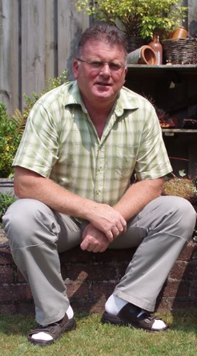
De tijdrit leverde weer eens een andere dagwinnaar op . En het is ook zelfs nog de oud Tourspel van West-Brabant-winnaar van 2012. Niemand minder dan Felix’ collega en uit Oud-Vossemeer komende Peter de Wilde. 145 punten voor Peter. Mooi totaal Peter!!! 3 euro in de pocket voor jou.

Jac ‘De Bor’ Borremans deed het ietsje minder met 141 punten. Wel een mooie 2e plaats en 2 euro verdiend. En op 3 de eerder deze week verjaarde Annette de Mooij. Gefeliciteerd nog Annette. 139 punten en 1 euro in de knip.

Jos Kerstens, Piet Vermeulen en de Broers van Hoven vielen net buiten de prijzen met respectievelijk 138, 137 en 136 punten. Jammer mannen, maar wel goed voor het Algemeen Klassement.

Ook de laatste minimaprijs van de Vrienden van Bokki werd hier vergeven.
€ 2,00 voor de laatste in de etappe. En dat was gisteren Corné Lodiers met 54 puntejs……… Da’s niet veel Corné, maar levert wel 2 euro op dus.

En wat doet dit met de stand in Hét Tourspel van West-Brabant na etappe 18:

Het blijft een spannend verhaal, maar Corné Bolluijt geeft nog niet af bovenin. Corné behoudt het geel en heeft nu 1.762 punten.
Ricardo van de Klundert had een goede etappe en komt dichter bij Corné; hij staat nu op 12 puntjes achterstand. Maar het grote gevaar zit misschien daarachter. Broers van Hoven staan weer op 3 na een goede etappe. Zij hebben 1.745 en Roger Withagen op plaats 4 met 1.739.

Corné, gisteren ook aanwezig bij Peter Koelewijn wil een klacht indienen bij de Tourorganisatie…… Het eindklassement, daar gaat het toch niet om dus dat hoeft geen 3 keer mee te tellen hè!?
Niet zeuren Corné: regels zijn regels!!!

Maar het is spannend alom met nog 3 etappes te gaan………

Eindstand in het tijdrittenklassement:
Het waren maar 2 etappes, maar leverde toch een apart klassement op. Na de eerste tijdrit was Willy van As koploper. De 2e etappe was wat lastiger voor Willy.

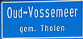
Voor Peter de Wilde was dat kaasje om Willy voorbij te gaan, maar ook de Broers van
Hoven en Jac Borremans deden dat.

De prijzen:
1e plaats en € 6,00 voor Peter de Wilde
2e plaats; een Ex-aequo tussen Broers van Hoven en Jac Borremans. Zij verdelen €4 en € 2 = € 6,00.
Dat is dus € 3,00 voor Jac en € 3,00 voor de Broers

Hieronder de volledige eindstand van het Tijdrittenklaseement:

 | Naam | Et. 13 | Et. 18 | Totaal
1 | Peter de Wilde | 88 | 145 | 233
2 | Broers van Hoven | 88 | 136 | 224
 | Jac Borremans | 83 | 141 | 224
4 | Johan Mathijssen | 89 | 132 | 221
 | Nick 'Magic' Orlando | 91 | 130 | 221
6 | Willy van As | 100 | 120 | 220
7 | Liesbeth Clarijs | 83 | 135 | 218
8 | Martin Tijsma | 81 | 133 | 214
9 | Piet Vermeulen | 74 | 137 | 211
10 | Annette de Mooij | 69 | 139 | 208
11 | Jos Kerstens | 69 | 138 | 207
12 | Robert Janssens | 77 | 128 | 205
13 | Diana de Vos | 83 | 121 | 204
14 | André Maas | 80 | 123 | 203
15 | Niels Adriaansen*** | 86 | 116 | 202
16 | Peter Kwaaitaal | 80 | 120 | 200
 | Erik Roest | 80 | 120 | 200
18 | Alexander de Vos | 83 | 116 | 199
 | Sjoerd van Ginneken*** | 72 | 127 | 199
 | Martijn vd Berg | 78 | 121 | 199
 | Paulien Klaassen | 64 | 135 | 199
22 | Roger Withagen | 64 | 134 | 198
23 | Ton Rijsdijk | 73 | 124 | 197
24 | Mark Alberti | 78 | 118 | 196
25 | Maikel vd Poel | 74 | 121 | 195
26 | Oewy en Imiet Champion | 61 | 133 | 194
27 | Karlijn Stultiëns | 66 | 127 | 193
28 | Ronald 'Withege d'n Botte | 66 | 123 | 189
29 | Stefan Schroot | 53 | 135 | 188
30 | Ronald Groesbeek | 89 | 98 | 187
31 | Eric Konings | 52 | 134 | 186
 | Sjaak vd Berg | 78 | 108 | 186
33 | Ricardo vd Klundert*** | 59 | 126 | 185
34 | Richard Slabbekoorn | 66 | 118 | 184
35 | Ruben Maas*** | 66 | 117 | 183
36 | Rinus Konings | 66 | 116 | 182
37 | Arjan Buijsen | 77 | 104 | 181
 | Martine vd Nieuwenhuijzen | 80 | 101 | 181
39 | Wilfred Luijckx | 49 | 131 | 180
40 | Kees van Tiggelen | 69 | 110 | 179
 | Jan van Dun | 65 | 114 | 179
 | Nico Hoogerwerf | 74 | 105 | 179
 | René vd Bogaert | 71 | 108 | 179
 | Adrie van Overveld | 58 | 121 | 179
45 | Jan Schuurbiers | 63 | 115 | 178
 | Ronny Verhulst | 80 | 98 | 178
 | Richard van Stel | 67 | 111 | 178
48 | Teun van Ginderen | 60 | 114 | 174
 | Niek Iversen | 60 | 114 | 174
50 | Frank Linssen | 82 | 91 | 173
51 | Wesley Verbraak | 66 | 106 | 172
 | Niels van Elzakker | 67 | 105 | 172
53 | Jeanne Kerstens | 69 | 102 | 171
54 | Roger Groffen | 48 | 122 | 170
55 | Ellen Roedelof | 55 | 113 | 168
 | Sjack vd Hout | 54 | 114 | 168
57 | Michael de Raaff | 95 | 70 | 165
 | Erik-Jan de Bruijn | 63 | 102 | 165
59 | Perry Clarijs | 66 | 98 | 164
 | Willy Poldermans | 51 | 113 | 164
 | Arthur vd Goor | 61 | 103 | 164
62 | Jean-Pierre van Bergen | 49 | 114 | 163
 | Marcel van Beek | 70 | 93 | 163
64 | Gerda van Beek | 61 | 101 | 162
65 | Stefan van der Sanden | 60 | 101 | 161
66 | Koos en Jack Suijkerbuijk | 57 | 103 | 160
67 | Erik vd Lee | 44 | 115 | 159
68 | Jos Bogers | 60 | 98 | 158
 | Stan Hoogerwerf*** | 49 | 109 | 158
 | Coen Pijpers | 54 | 104 | 158
71 | Lucien Klerkx | 43 | 113 | 156
72 | Anton van Schaik | 45 | 110 | 155
 | Marian Mathijssen | 74 | 81 | 155
 | Samantha de Klerk | 54 | 101 | 155
 | Greg vd Bogaert*** | 56 | 99 | 155
76 | Ilse van Ginneken | 48 | 105 | 153
 | Corné Bolluijt | 49 | 104 | 153
78 | Johan de Bruijn | 46 | 106 | 152
 | Kim Paulussen | 39 | 113 | 152
 | Jan Bus | 39 | 113 | 152
81 | John Kerstens | 45 | 106 | 151
 | Jules Theuns | 51 | 100 | 151
 | Welmer Boer | 42 | 109 | 151
 | Jelle Goossens*** | 51 | 100 | 151
85 | Peter Adriaansen | 51 | 99 | 150
86 | Henny vd Lee | 43 | 106 | 149
 | Kees van Ginneken | 43 | 106 | 149
88 | Casper ' Le Puncheur' Pruijn | 68 | 79 | 147
 | Cees van Oers | 47 | 100 | 147
90 | Peter Palinckx | 34 | 112 | 146
91 | Robert Reuvers | 31 | 113 | 144
92 | Linda Prop | 48 | 95 | 143
93 | Sander Kerstens*** | 41 | 98 | 139
 | Jim vd Bogaert*** | 40 | 99 | 139
95 | John Verbraeken | 57 | 81 | 138
96 | Robbert Klaassen | 35 | 101 | 136
 | Mark Almekinders | 46 | 90 | 136
98 | Claudia Goossens | 31 | 102 | 133
99 | Rien Brans | 43 | 89 | 132
100 | Nico vd Klundert | 46 | 81 | 127
101 | Tommie Withagen | 33 | 83 | 116
102 | Eric Goossens | 31 | 84 | 115
103 | Corné Lodiers | 31 | 54 | 85

En dan de volledige stand tot en met etappe 18:

 | Naam | Totaal na Etappe 17 | Etappe 18 | Totaal na Etappe 18
1 | Corné Bolluijt | 1658 | 104 | 1762
2 | Ricardo vd Klundert*** | 1624 | 126 | 1750
3 | Broers van Hoven | 1609 | 136 | 1745
4 | Roger Withagen | 1605 | 134 | 1739
5 | Lucien Klerkx | 1619 | 113 | 1732
6 | Teun van Ginderen | 1605 | 114 | 1719
7 | Ellen Roedelof | 1605 | 113 | 1718
8 | Ruben Maas*** | 1600 | 117 | 1717
9 | Claudia Goossens | 1612 | 102 | 1714
10 | Jelle Goossens*** | 1608 | 100 | 1708
11 | Erik vd Lee | 1592 | 115 | 1707
12 | Richard Slabbekoorn | 1586 | 118 | 1704
13 | Erik Roest | 1576 | 120 | 1696
14 | Annette de Mooij | 1556 | 139 | 1695
 | Coen Pijpers | 1591 | 104 | 1695
16 | Nick 'Magic' Orlando | 1563 | 130 | 1693
17 | Karlijn Stultiëns | 1564 | 127 | 1691
 | Stan Hoogerwerf*** | 1582 | 109 | 1691
19 | Eric Goossens | 1605 | 84 | 1689
20 | Ronald 'Withege d'n Botte | 1565 | 123 | 1688
21 | Sjaak vd Berg | 1578 | 108 | 1686
22 | Jan Bus | 1572 | 113 | 1685
23 | Peter Palinckx | 1571 | 112 | 1683
24 | Jos Bogers | 1583 | 98 | 1681
25 | Paulien Klaassen | 1543 | 135 | 1678
26 | Sjoerd van Ginneken*** | 1549 | 127 | 1676
27 | Henny vd Lee | 1568 | 106 | 1674
28 | Jeanne Kerstens | 1569 | 102 | 1671
29 | Willy van As | 1543 | 120 | 1663
30 | Johan de Bruijn | 1556 | 106 | 1662
 | Jules Theuns | 1562 | 100 | 1662
32 | Rien Brans | 1572 | 89 | 1661
33 | Nico Hoogerwerf | 1555 | 105 | 1660
34 | Jim vd Bogaert*** | 1561 | 99 | 1660
35 | Stefan van der Sanden | 1554 | 101 | 1655
36 | René vd Bogaert | 1545 | 108 | 1653
37 | Martijn vd Berg | 1525 | 121 | 1646
38 | Maikel vd Poel | 1523 | 121 | 1644
39 | Roger Groffen | 1518 | 122 | 1640
40 | Robert Janssens | 1508 | 128 | 1636
41 | Oewy en Imiet Champion | 1500 | 133 | 1633
42 | Nico vd Klundert | 1551 | 81 | 1632
43 | Welmer Boer | 1517 | 109 | 1626
44 | Sander Kerstens*** | 1525 | 98 | 1623
45 | Anton van Schaik | 1510 | 110 | 1620
46 | André Maas | 1496 | 123 | 1619
47 | Willy Poldermans | 1499 | 113 | 1612
 | Kim Paulussen | 1499 | 113 | 1612
49 | Robbert Klaassen | 1510 | 101 | 1611
50 | Jean-Pierre van Bergen | 1491 | 114 | 1605
51 | Stefan Schroot | 1468 | 135 | 1603
52 | Robert Reuvers | 1485 | 113 | 1598
53 | Johan Mathijssen | 1460 | 132 | 1592
54 | Jan van Dun | 1477 | 114 | 1591
55 | Ton Rijsdijk | 1466 | 124 | 1590
 | Alexander de Vos | 1474 | 116 | 1590
57 | Eric Konings | 1453 | 134 | 1587
58 | Piet Vermeulen | 1449 | 137 | 1586
59 | Jan Schuurbiers | 1466 | 115 | 1581
60 | Samantha de Klerk | 1474 | 101 | 1575
61 | Niek Iversen | 1459 | 114 | 1573
62 | Jos Kerstens | 1433 | 138 | 1571
63 | John Kerstens | 1463 | 106 | 1569
64 | Greg vd Bogaert*** | 1468 | 99 | 1567
65 | Mark Alberti | 1434 | 118 | 1552
 | Sjack vd Hout | 1438 | 114 | 1552
67 | Erik-Jan de Bruijn | 1448 | 102 | 1550
68 | Ronny Verhulst | 1447 | 98 | 1545
69 | Niels Adriaansen*** | 1428 | 116 | 1544
70 | Jac Borremans | 1400 | 141 | 1541
 | Ronald Groesbeek | 1443 | 98 | 1541
72 | Peter Adriaansen | 1441 | 99 | 1540
73 | Casper ' Le Puncheur' Pruijn | 1459 | 79 | 1538
74 | Richard van Stel | 1424 | 111 | 1535
75 | Tommie Withagen | 1449 | 83 | 1532
76 | Wesley Verbraak | 1421 | 106 | 1527
77 | Peter de Wilde | 1367 | 145 | 1512
78 | Mark Almekinders | 1420 | 90 | 1510
79 | Corné Lodiers | 1455 | 54 | 1509
80 | Wilfred Luijckx | 1369 | 131 | 1500
 | Rinus Konings | 1384 | 116 | 1500
82 | Marcel van Beek | 1404 | 93 | 1497
83 | John Verbraeken | 1415 | 81 | 1496
 | Michael de Raaff | 1426 | 70 | 1496
85 | Niels van Elzakker | 1383 | 105 | 1488
86 | Arjan Buijsen | 1379 | 104 | 1483
 | Koos en Jack Suijkerbuijk | 1380 | 103 | 1483
88 | Perry Clarijs | 1373 | 98 | 1471
89 | Diana de Vos | 1348 | 121 | 1469
90 | Peter Kwaaitaal | 1347 | 120 | 1467
91 | Gerda van Beek | 1365 | 101 | 1466
92 | Marian Mathijssen | 1383 | 81 | 1464
93 | Kees van Tiggelen | 1353 | 110 | 1463
94 | Linda Prop | 1349 | 95 | 1444
95 | Ilse van Ginneken | 1337 | 105 | 1442
96 | Arthur vd Goor | 1337 | 103 | 1440
97 | Frank Linssen | 1346 | 91 | 1437
98 | Cees van Oers | 1333 | 100 | 1433
99 | Martin Tijsma | 1199 | 133 | 1332
100 | Liesbeth Clarijs | 1167 | 135 | 1302
 | Adrie van Overveld | 1181 | 121 | 1302
102 | Kees van Ginneken | 1139 | 106 | 1245
103 | Martine vd Nieuwenhuijzen | 1085 | 101 | 1186

En tot slot……

Gaan we naar de etappe vandaag: Vrijdag 22 juli 2016.

Vandaag weer een gewone rit in de bergen. De 3e etappe in de Alpen inmiddels en het gaat vandaag weer best bergie op bergie af.

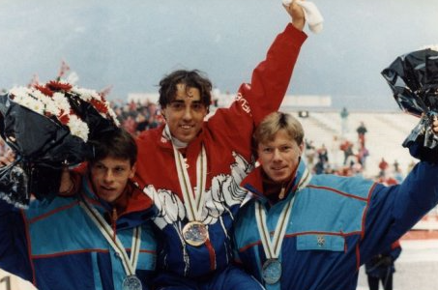
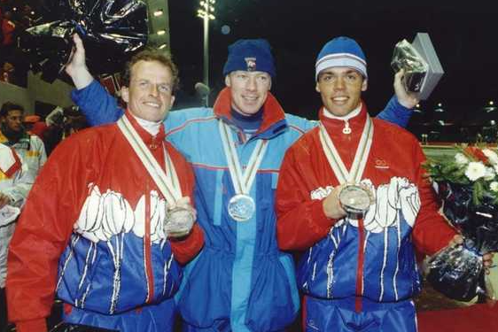
We starten in Albertville, de stad waar in 1992 de Olympische Winterspelen werden gehouden. Toen was er nog geen Nederlandse hegemonie in het schaatsen. We pakten toen 4 plakken. Bart Veldkamp won de gouden plak op de 10.000 meter, Falko Zandstra zilver op de 5.000 meter en Leo Visser 2 keer brons: 1.500 meter en 5.000 meter. Dat was al.

Maar daar gaat het vandaag niet over. Vandaag vertrekken we allenig maar in Albertville voor 146 kilometer, kort ritje dus, naar Saint-Gervais Mont Blanc.

Wel het nodige klimwerk te doen:

Onderweg komen we eerst een berg van 1e categorie tegen: na 42 kilometer Col de la Forclaz de Montmin (9,8 km – 6,9%). Vervolgens een berg van 2e categorie: De Col de Forclaz de Queige (5,6 km – 7,8%). Na 97 kilometer ligt dan de top van de berg uit de buitencategorie: de Montée de Bisanne (12,4 km – 8,2%). En zo dalen we zoetjes af richting de laatste berg: Le Bettex op 1.372 meter hoogte, da’s een klim van bijna 10 kilometer tegen 8%. Een berg van 1e categorie en daar bovenop finishen we.

We zijn weer onder de pannen van tien over één tot tegen half 6.

Veel plezier et à demain.



